**中银E贷概要设计说明书**

## 一.引言

### 1.1编写目的

由前面的需求分析，得到了系统的基本需求，要想实现整个系统，需要对用户的需求进行分析和设计，概要设计主要是对用户的需求用比较抽象的语言进行概括。

### 1.2背景

在已投产E贷-网络消费贷款产品的基础上，为提升对存量客户的了解程度，同时使E贷能够覆盖公司外客户，特提出此需求变更。通过该需求，使E贷相关系统能够接入各地公社税局的数据，客户在申请环节授权我公司实时查询其公积金数据，我公司从各地公社税局查回数据后，将客户公积金数据作为实时审批决策的数据源之一，为客户确定授信额度及利率定价。

### 1.3定义

### 1.4参考资料

## 二、需求概述

## 三、模块划分

### (1) 系统设置模块。

* 客户公积金信息查询
* 客户贷款申请
* 企业白名单维护
* 企业黑名单维护
* 数据查询流水记录

### (2) 客户申请模块。

作用：客户申请主要是客户在申请公积金贷款时需要进行的过程；

流程描述：

（1）在客户的整个申请公积金贷款的流程中：判断客户在我公司已有E贷额度且未失效模块，是为了了解用户是否具有直接提款的资格，如果已有E贷额度且未失效，则代表客户可以直接提款，流程结束；否则

（2）继续进入是否有预授信额度判断模块，如果有预授信额度，则点击激活按钮进入申请信息录入界面模块，否则直接进入申请信息录入界面模块；

（3）进入申请信息录入界面之后，首先需要选择公积金缴纳省份、公社税局两个下拉列表，两个列表都需包括“不在上述范围”选项，若客户选择“不在上述范围”且客户在我公司没有预授信额度（此时我公司没有充足的数据对客户进公司审批），则应直接向客户展示“暂不符合我公司授信条件”的提示，否则客户需继续输入联系地址、联系人等信息，勾选“同意签署《个人信息查询报送授权书》、《中国银公司贷款合同》”，最后获取手机验证码进公司验证，发起申请。

客户申请流程图：

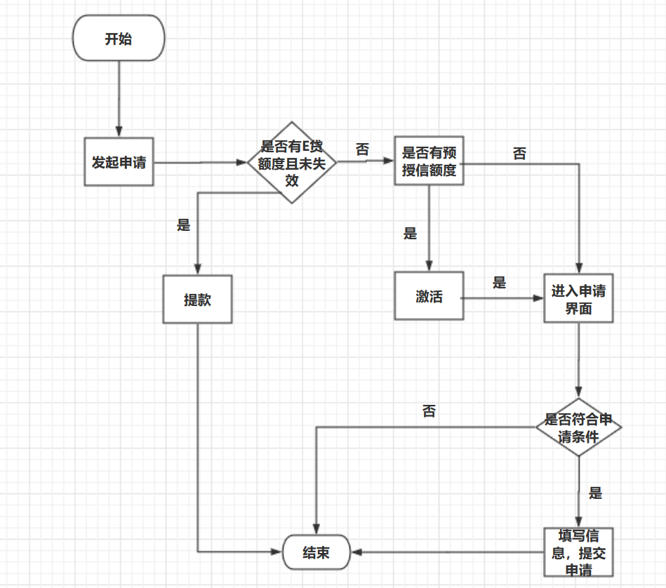

### (3) 黑名单维护模块

作用：对企业黑名单进行添加、查询、删除功能。

添加黑名单：系统操作员进入黑名单管理界面，填写用户信息、点击确认就添加成功。

查询黑名单：系统操作员进入查询界面，填写用户信息，点击确认弹出用户状态，可以选择退出和进行删除操作。

删除黑名单：系统操作员点击用户状态栏后面的删除按钮，点击确认删除成功·。

黑名单维护流程图：

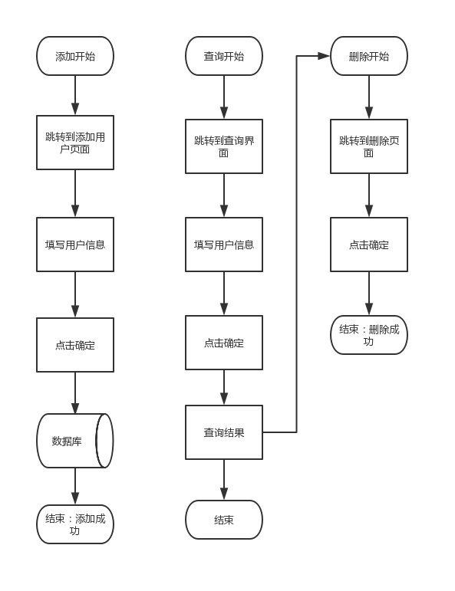

(4) 公积金查询模块。

作用：通过公积金查询系统向公社税局提交查询客户公积金信息

流程描述：

1，进入公积金查询系统，

2，输入合作平台，客户身份证号码，客户姓名，查询时间等信息进行查询。

3，接受查询信息后公积金查询系统查询数据库中的公积金数据。

4，将查询到的公积金数据返回。

公积金查询流程图：

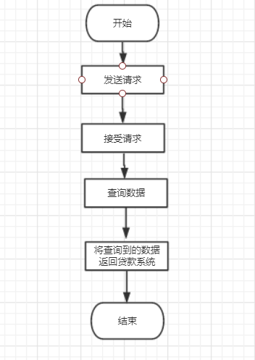

### (5)数据下传记录模块。

作用：主要是部分公社税局需向我公司收取服务费的情况，考虑到由各分公司对接公社税局，需要总公司系统将每日公积金数据查询流水按一级分公司（下传给分公司，由分公司进公司后续加工处理。

流程描述：系统监听查询事件，当有查询动作时会自行存储查询信息及时间至数据库。

数据下传流程图：

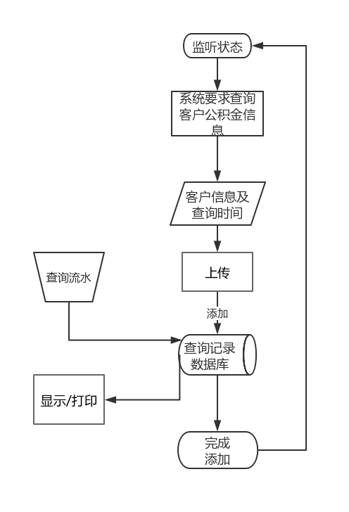

### （6）企业白名单维护模块

作用：对白名单内企业进行增加，查询，删除操作。

流程描述：

操作员进入系统后可以输入要新增企业的信息，系统会根据输入的信息与数据库内的信息进行比对；

如果数据库已存在该企业，则弹窗显示企业已存在；

如果数据库不存在该企业，则复核名单中显示该企业；

如果复核人员确定企业信息后无误后，可将该企业添加到白名单中；

操作员可以输入查询条件，系统将根据查询条件显示符合条件的企业；

操作员可以选择删除白名单内的企业，删除后，该企业的状态为已移除。

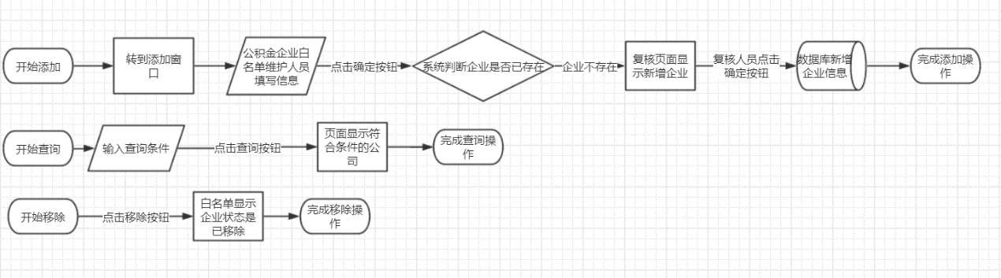

## 四、系统功能结构概述

系统可分为公积金信息查询模块、中银E贷审批系统。

系统结构功能概述：

中银E贷审批系统大致可分为企业白名单维护模块、企业黑名单维护模块、客户贷款申请模块、数据查询流水记录模块、客户公积金信息查询模块；

公积金信息查询系统只含概信息查询。

